附件3：
推 荐 材 料 目 录
学 校： 姓 名：
任教年级和学科： 专业技术职称：
申报类型： 原有称号
序号 | 项 目 | 份数 | 备 注
1 | 申报表 | 2
2 | 申报简表 | 3
3 | 课堂教学评价表、县（市、区）教育局全面考核材料 | 各1 | 装订成册
4 | 申报人教学质量综合考核表、学校推荐意见 | 各1 | 装订成册
5 | 征求意见座谈会原始记录 | 1 | 装订成册
6 | 学历证书、教师资格证书、职业资格证书、任职资格证书和聘书、继续教育证书（优秀班级辅导员、优秀项目专家等全员网络培训获奖证书）、近四年年度考核表等复印件。获奖证书原件。 | 各1 | 装订成册
7 | 论文（论著）原件（教师限报3篇、专职教研员等限报5篇） |  | 装订成册
8 | 公开课或讲座证书及教案；听课记录、备课笔记（2015～206学年） | 1 | 装订成册
9 | 教科研材料 |  | 装订成册
10 | 培养和指导青年教师材料 |  | 装订成册
11 | 其它教学实绩等材料 |  | 装订成册

附件4：
南 通 市 评选
申 报 表

单 位
姓 名
任教学科

南通市教育局
二〇一六年十月

填 表 说 明

1．本表供推荐人选使用（一式二份）；
2．填表内容应具体、真实、具有代表性，并按要求填写。表内填写不下，可另加附页。
3．本表一律用A4纸打印（复印）。

姓 名 |  |  |  | 性 别 |  |  |  | 出生年月
政治面貌 |  |  |  | 行政职务 |  |  |  |  |  | 参加工作时间
何年何校何专业毕业 |  |  |  |  |  |  |  |  | 现学历
现任教师  专业技术职务 |  |  |  |  | 任职时间
其它专业技术职务  （职业资格证书） |  |  |  |  |  |  |  |  |  |  |  | 取得时间
现学科任教  年 限 |  |  |  |  |  | 现有专业荣誉称号  取得时间
近四年继续教育  学 时 |  |  |  |  |  | 班主任年限
交流的农村学校或薄弱学校名称 |  |  |  |  |  | 交流起止时间
从事教育教学工作简历
起止时间 | 单 位 |  |  |  |  |  | 任教  班级 |  |  |  | 周课  时数 |  | 担任  职务 |  |  | 证 明 人

注：“担任职务”包括：班主任、备课组长、学科组长等教学管理职务。

近四年公开课（讲座）、评优课、基本功竞赛  情 况 | 时间、地点 |  | 公开课或讲座名称、  评比活动名称 |  | 开设范围  或获奖情况
近四年论文论著发表、获奖情况 | 序号 | 论文（论著）题目 |  | 发表刊物（出版社）、  评比活动名称 | 发表（获奖）时 间 | 获奖等次

教育教学课题研究及  成果情况 | 课题名称 | 课题立项部门 | 本人承担情况  （主持或核心组成员） | 获奖情况
主  要  教  育  教  学  特  色  及  实  绩 | （可另附页）  所在单位（盖章）  年 月 日

曾获得的荣誉或受表彰情况 | 荣誉称号、表彰奖励名称 |  |  |  |  | 获奖时间 |  |  | 授奖部门 |  |  |  |  | 获奖级别
学校教师民主测评情况 | 参加人数 | 民 主 测 评 |  |  |  |  |  |  |  |  |  |  | 召集人签字
学校教师民主测评情况 |  | 同意人数 |  |  | 反对  人数 |  |  |  |  | 弃权人数
学校推荐组推荐意见 | 参加人数 | 表 决 结 果 |  |  |  |  |  |  |  |  |  |  | 推荐组组长签字
学校推荐组推荐意见 |  | 同意人数 |  |  | 反对  人数 |  |  |  |  | 弃权人数
学  校  推  荐  意  见 | （对本《申报表》填写的各项内容是否属实及是否同意推荐签署意见）  （单位公章）  年 月 日
县市区教育局意见 | （公章）  年 月 日 |  |  |  |  |  | 市教育局  意见 |  |  |  | （公章）  年 月 日
备注
附件5：南通市学科带头人、骨干教师、教坛新秀评选申报简表
学校（单位）：（盖章） 县（市、区）教育局：（盖章）
姓 名 |  |  |  |  | 性 别 |  |  |  | 出生年月
行政职务 |  |  |  |  | 参加工作时间 |  |  |  |  |  | 现学科任教  年 限
何年何校何专业毕业 |  |  |  |  |  |  |  |  |  |  |  |  | 现学历
现教师专业技术资格及任职时间 |  |  |  |  |  | 其它专业技术资格（职业资格证书）及取得时间
现有专业荣誉称号名称及取得时间 |  |  |  |  |  |  |  |  |  |  |  | 班主任年限
从事教育教学工作简历
起止时间 |  | 单 位 |  |  |  |  |  | 任教  班级 |  | 周课  时数 |  |  |  |  | 担任  职务 |  | 证 明 人
曾获得的荣誉或受表彰情况 | 荣誉称号、表彰奖励名称 |  |  |  |  |  |  | 获奖时间 |  | 授奖部门 |  |  |  |  |  |  | 获奖级别

近四年公开课（讲座）、评优课、基本功竞赛情况
时间、地点 |  | 公开课或讲座名称、评比活动名称 |  |  |  |  |  |  |  |  | 开设范围或获奖情况
近四年论文论著发表获奖情况及教育教学课题研究及成果情况
时间 | 论文（课题）成果名称 |  |  |  |  |  | 本人  承担部分 |  | 发表、出版、立项、结题及  获奖情况
教师民意  测验情况 |  |  | 总人数 |  | 同意人数 |  |  | 反对人数 |  |  |  | 弃权人数
学校推荐组票数 |  |  | 总人数 |  | 同意人数 |  |  | 反对人数 |  |  |  | 弃权人数
此表一式3份，A3打印，学校及县（市、区）教育局盖章。
附件6：
教学质量综合考核表
被考核人姓名：
项目 | 内 容 |  |  | 考核等级 |  |  |  | 综合评价
项目 |  |  |  | 优 | 良 | 中 | 差
教学内容 | 严格执行课程标准和教学大纲。基本理论概念清楚。重点突出，难点处理得当，内容详略得当。教学中能根据学科发展状况，不断更新、充实教学内容，并能理论联系实际。 |  |  |  |  |  |  | 综合  等第：
教学方法 | 采用启发式教学，注意因材施教，语言表达清楚，条理清晰，能启发学生思维，注意培养学生的综合能力和创造意识，合理使用现代化教学手段。教学环节符合教学规范要求。
教学态度 | 备课认真，有质量较高的教案，讲课、辅导答疑、批改作业认真，虚心征求意见并积极改进教学。热心指导学生的课外实践。重视课程建设，积极参与教学研究。
教学效果 | 任教课程受到学生欢迎。课堂气氛活跃，学生成绩优良。
教书育人 | 以身作则，为人师表。既严格要求又关心学生全面发展，寓教育于教学过程之中。
申报人所任教班级学生满意度测评 |  | 所教班级  学生数 | 满意 | 较满意 |  | 基本满意 |  | 不满意 | 满意度
注：1. 学校组织人员对申报人员的教学情况进行考核，并作出客观评价。
2. “教学质量综合考核”包括：(1)教学管理部门组织的专家随堂听课、学生评教、同行评价的意见；(2)教学材料（包括教案、作业批改、教学总结等）；(3)公开教学、教学评比及所任教班级成绩等。在对上述内容综合分析的基础上，提出综合评价意见，并明确教学综合考核等级。
3. 学生满意度测评：满意度=（满意+较满意）票数/参加测评人数。

考核组成员签字： 、 、

单位法定代表人签字：
（学校公章）
年 月 日
附件7：
申报学科带头人、骨干教师课堂教学评价表
教育局（公章）
学校 |  |  |  | 执教者 |  |  |  | 年级 |  |  |  |  | 学科
课题 |  |  |  |  |  |  |  | 申报类别
评 价  项 目 |  | 评 价 指 标 |  |  |  |  |  |  | 评 价  分 值 |  |  |  |  | 小计
 |  | A：10～8； B：7～5； C：4～0
教 师  素 养  （30分） |  | 1．教态自然、大方
 |  | 2．语言流畅、简洁，板书工整美观、主次分明
 |  | 3．教学内容无科学性错误
教 学  理 念  （20分） |  | 4．坚持面向全体，符合认知规律
 |  | 5．有“自主、合作、探究”意识
教 学  过 程  （50分） |  | 6．结构严谨，过渡自然
 |  | 7．容量适中，重点突出
 |  | 8．难点突破
 |  | 9．教学方法灵活多样
 |  | 10．提问讲究角度和思维含量
合 计 得 分
等第 |  |  | 评分 |  |  |  | 评课组组长
备注 | 优秀A(100-85) 良好B(84-75) 合格C(74-60) 不合格D(60以下)
评课组人数： 评课组成员签名：

附件8：
南通市学科带头人（骨干教师、教坛新秀）评选
推荐人汇总名册
（样表如下）
县（市、区）或直属学校: (公章) 填报日期： 年 月 日
序号 | 工作  单位 | 姓名 | 性别 | 出生  年月 | 工作  年月 | 党政  职务 | 最高学历 | 班主任年限 | 近四年周任课节数 | 近四年继续教育学时 | 现职称及  年月 | 职业  资格  证书  及年月 | 现任教年段 | 申报  学科 | 现有  称号 | 文化/专业课（仅职业学校填写） | 申报  类别
1 | XXX | XXX | X | 197202 | 199408 | 教导主任 | 本科 | 10 | XX | XX | 高级  教师  200908 | 高中教师资格  200108 | 高中 | 高中语文 | 县学科带头人 |  | 学科带头人
2 | XXX | XXX | X | 196810 | 199008 | 无 | 本科 | 15 | XX | XX | 讲师  200108 | 中职教师资格  200108  汽修高级技师  200908 | 职业中专 | 汽修 | 县骨干 | 专业课 | 骨干教师

注：
1. 此表请用EXCEL表格制作，按学科带头人、骨干教师、教坛新秀分类单独打印，一式2份，加盖县（市、区）教育主管部门或直属学校公章，同时报送电子表。
2．电子表按学科带头人、骨干教师、教坛新秀建立3个工作簿，每一工作簿按幼儿园、小学、初中、高中、中职学段顺序排列。

附件9：
论文查证“网页打印件”查询方法说明

（一）新闻出版总署网页查询目的和步骤
1.查询目的：查询论文发表期刊是否为合法期刊，查询不到的不得上报。
2. 查询步骤（以《中国电化教育》为例）
（1）登录中华人民共和国国家新闻出版广电总局网站；
（2）在首页“办事服务”处,单击“便民查询”中的“期刊/期刊社查询”；
（3）在“媒体类别”处选择“期刊” ,“媒体名称”处输入刊名，输入正确的验证码,单击查询；
（4）打印搜索结果网页。
打印网页样式（将此页粘贴期刊原件封二页）
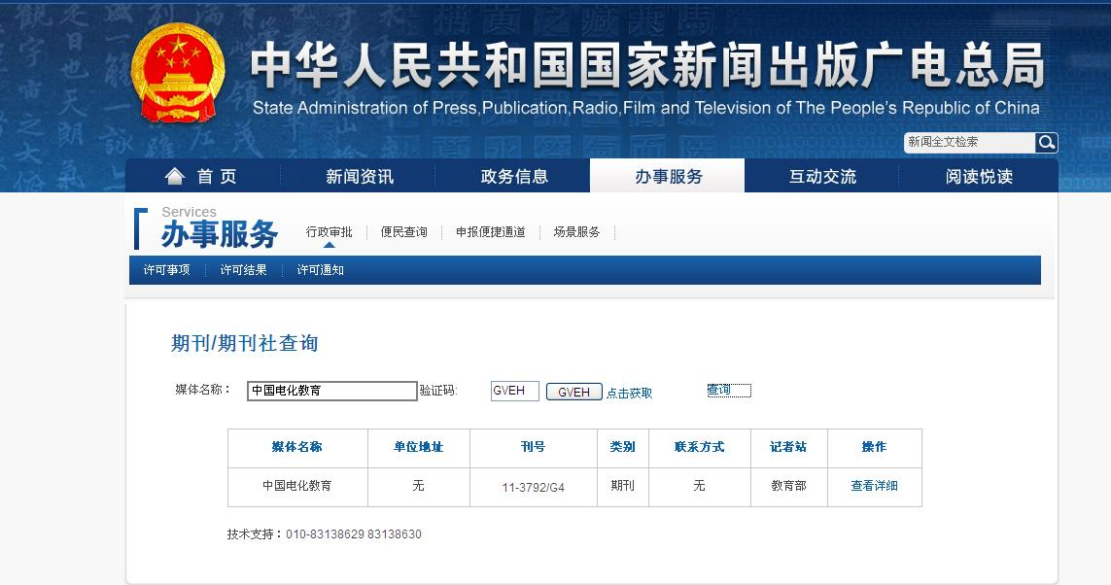

（二）“中国知网”网页查询目的和步骤
1.查询目的：查询此期刊目录中是否有申报人员的论文，查询不到的不得上报。
2. 查询步骤（以《人民教育》2011年10期为例）：
（1）“百度”窗口输入：“中国知网”，按“回车键”或单击“百度一下”窗口；
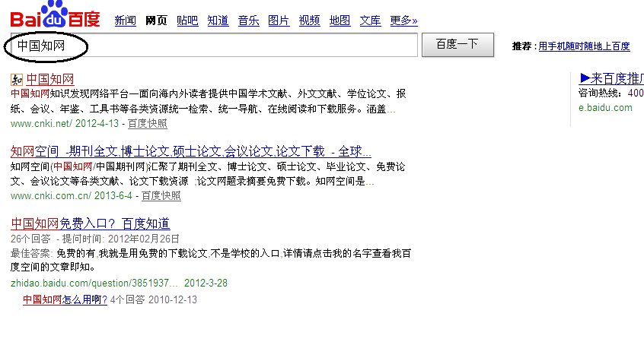
（2）单击“中国知网”；页面下拉至“特色导航”处，单击“期刊大全”。
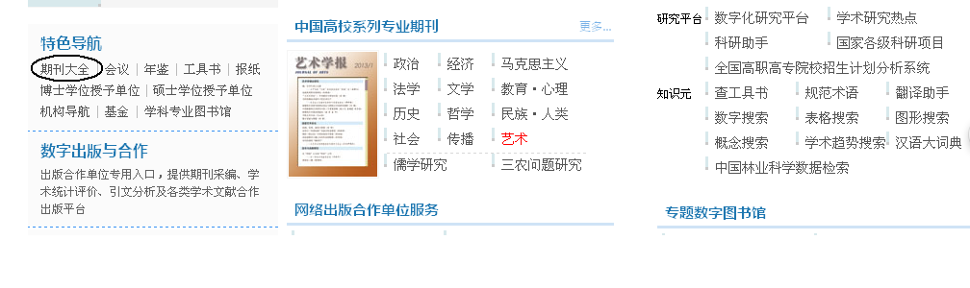
（3）检索词窗口输入刊名，单击“检索” ；
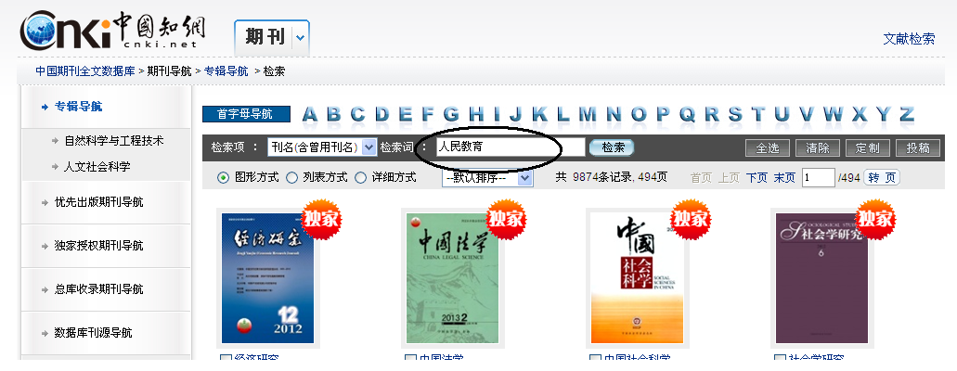
（4）单击网页显示的所选期刊；
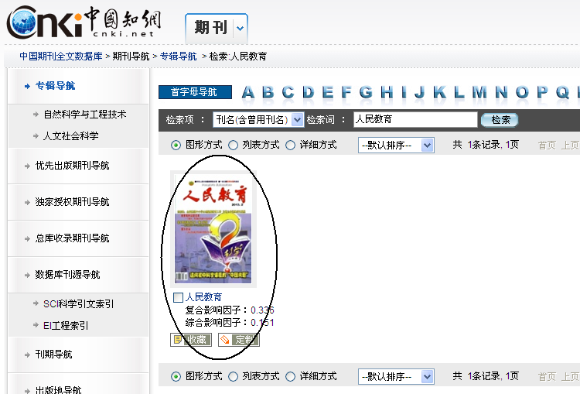
（5）在“收录期刊”处选择点击发表论文的“年份及刊期”，
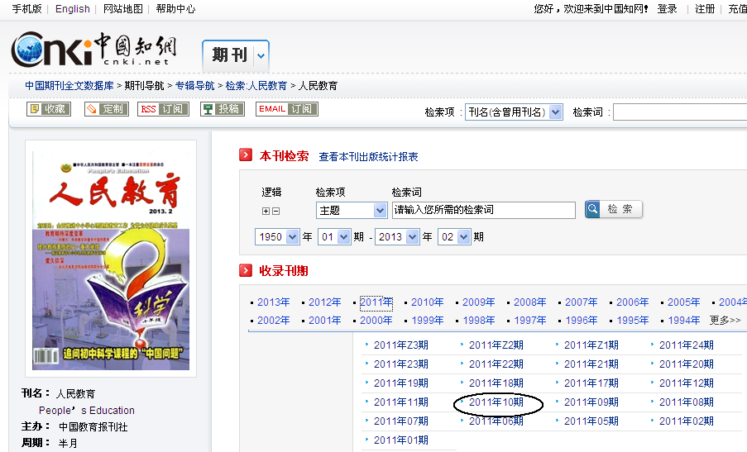
（6）在目录页浏览位置左侧边栏右击鼠标，单击窗口中“全选”，然后单击窗口“文件”，单击“打印”即可。
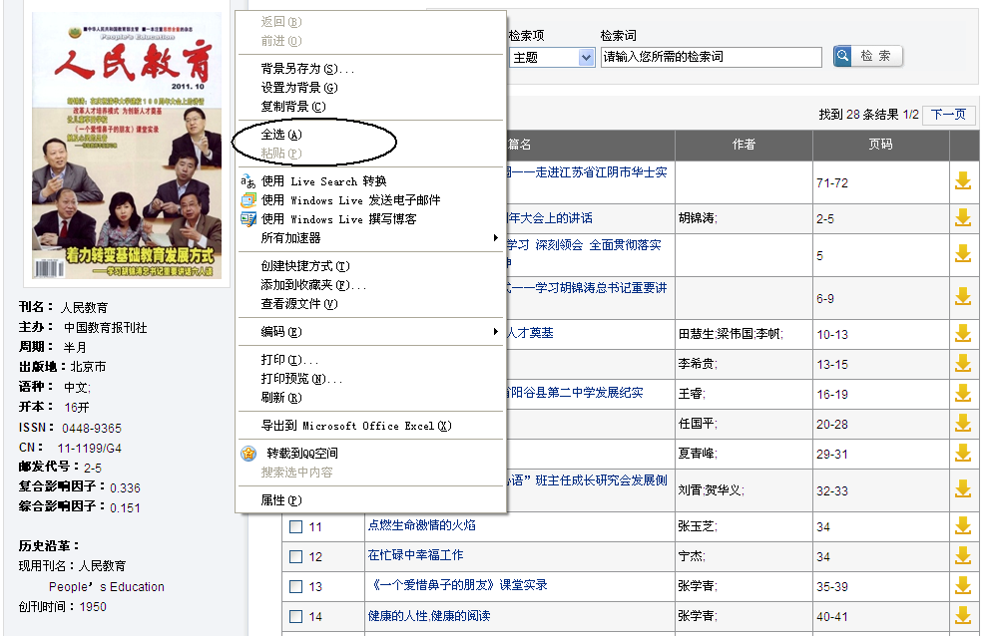
（7）最终打印结果样式（打印此页并粘贴于刊物原件封二页）
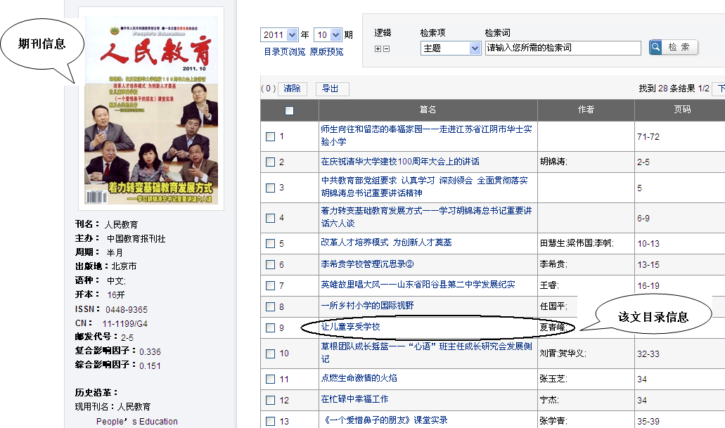

南通市教育局办公室 2016年9月30日印发

